
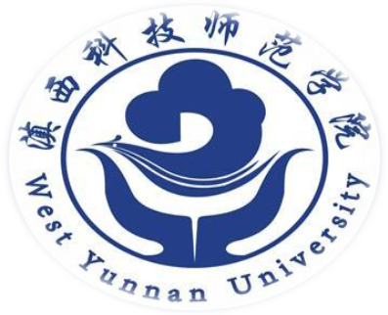

个人简历

学校： | 滇西科技师范学院 | 学院： | 生物技术与工程学院
专业： | 食品质量与安全 | 姓名： | 白玉英
电话： | 15012019598 | QQ： | 3476171824
求职意向 | 食品检验员、化验员

自荐信
尊敬的领导：
您好!
首先感谢您在百忙之中垂览我的求职材料，相信不会占用您太多的时间，并祝惠贵单位事业欣欣向荣，蒸蒸日上!
我是食品质量与安全专业的名学生，即将面临毕业。四年来，在老师的教育及个人的努力下，我学到了许多专业知识，如食品化学、HACCP原理、 食品安全控制技术、仪器分析、食品微生物学、有机无机化学等课程。 在专业技能方面，已获得高级食品检验工证书。在计算机方面，能熟练操作word和excel等软件进行办公管理。在英语方面，正在努力备考英语四级中。四年大学生活的洗礼使我养成了冷静自信的性格和踏实严谨有责任心的工作作风，同时培养了我较强的团队意识和吃苦耐劳的精神。我深知四年是短暂的，所学知识是有限的，因此我将在今后实践中虚心学习，积累工作经验，不断提高工作能力。
工作上，我从班级的就业委员，到心路文学社办公室副部长、大学生优扬葫芦丝巴乌协会学习部部长，再到学生党支部的协助管理员，这段经历凝聚着老师和同学对我的信任，更体现了我的成长和进步。工作中我始终坚守自己的处事原则 “诚实做人、踏实做事”.我现在是一名中共预备党员时刻学习政治理论武装自己的党性修养和觉悟。
大学生活是丰富多彩的，生性内向的我在参与校园文化生活的过程中认识了许多热情的朋友，在那激情飞扬的日子里，我深深地意识到，参与才有快乐，挑战才有机会，挑战无处不在。对于我这个刚刚毕业的大学生而言，经验的不足是我的软肋，但与之相对应的年轻、充满活力可塑性强是我强有力的资本。请给我一个舞合，我将演绎出绚丽的人生！每个企业，每个单位都需要能真正把事情做好的人，我可以肯定地告诉您，我就是这样的人。真心希望成为贵集团的分子，我愿意与全体员工同甘共苦，携手并进，为单位美好的未来燃烧我的青春。
恳请领导给我一个发挥能力的机会！
此致
敬礼

求职人：白玉英

个人简历
姓 名 | 白玉英 | 性 别 | 女 | 
出生年月 | 1997年03月 | 民 族 | 白族
身体状况 | 健 康 | 政治面貌 | 预备党员
毕业院校 | 滇西科技师范学院 | 学 历 | 本 科
学 院 | 生物技术与工程学院 | 专 业 | 食品质量与安全
籍 贯 | 云南鹤庆 | 电子邮件 | 3476171824@qq.com
身 高 | 160cm | 电 话 | 15012019598
语言能力 | - 普通话二级乙等  - 英语应用能力考试A级（正在备考英语四级）
计算机水平 | - 荣获全国计算机一级合格证书（正在备考国家二级计算机）
曾任职务 | - 班级就业委员  - 悠扬葫芦丝巴乌协会学习部部长  - 心路文化社办公室副部长  - 宿舍长
所获荣誉 | - 2017-2018学年国家励志奖学金  - 2016-2017学年优秀学生干部  - 校团委优秀工作者  - 全国大学生预防艾滋病知识竞赛优秀奖  - 全国青少年摄影大赛优秀奖  - 三次荣获文明宿舍
自身特点 | - 本人性格成熟稳重，待人真诚，工作勤奋，认真负责，能吃苦耐劳，尽职尽责，有耐心。具有亲和力，平易近人，善于与人沟通。
个人爱好 | - 烹饪、羽毛球、排球
自我评价 | - 专业基础知识扎实，动手能力强，能学以致用  - 有较高的工作热情和责任心，热爱工作岗位  - 组织协调能力强，刻苦努力、敢于拼搏  - 性格随和开朗、乐观向上、集体荣誉感强

